合肥工业大学试卷
20052006学年第 一 学期 课程名称 高等数学（上）
一、填空题（每小题3分，共15分）
1、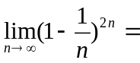 .
2、设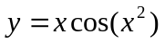,则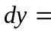 .
3、设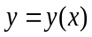由方程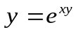确定,则曲线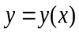在点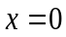处的切线方程为 .
4、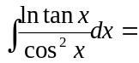 .
5、曲线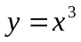、直线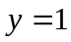与轴所围区域的面积为 .

二、选择题（每小题3分，共15分）
1、设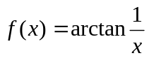,则点为的（ ）
(A)可去间断点. (B)跳跃间断点. (C)第二类间断点. (D)连续点.
2、当时,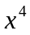为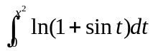的（ ）无穷小.
(A)高阶 (B)低阶 (C)同阶但不等价 (D)等价
3、设函数由参数方程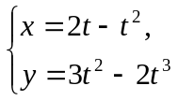确定,则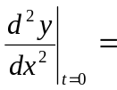（ ）
(A)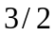. (B)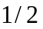. (C)3. (D)0.
4、下列结论正确的是（ ）
(A)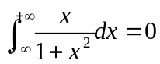. (B)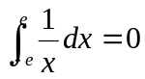.
(C)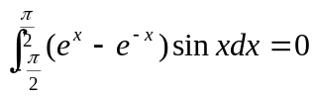. (D)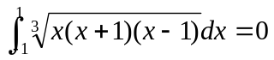.
5、设,为两个单位向量,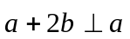,则与的夹角为（ ）
(A). (B). (C)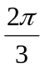. (D)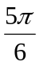.

三、（本题满分10分）证明不等式：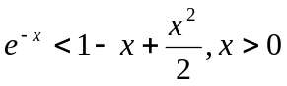.

四、（本题满分12分）设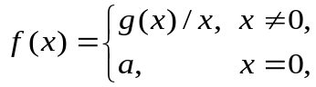其中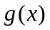具有二阶连续导数,且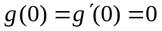,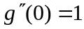.(1)求常数,使在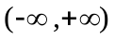内连续；(2)问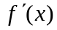在点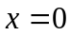处是否连续？

五、（本题满分10分）求常数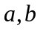使点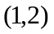为曲线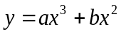的拐点,并求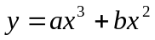 的极值.

六、（本题满分16分）求解下列各积分：
(1)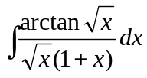； (2)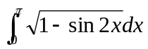；
(3)利用积分换元法证明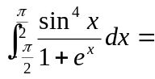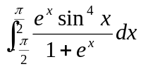,并计算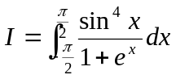.

七、（本题满分10分）设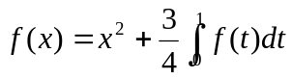,(1)求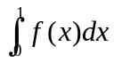；(2)求曲线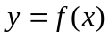与直线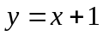所围图形绕轴旋转一周所得旋转体体积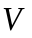.

八、（本题满分6分）设在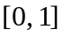上可导,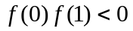,证明：存在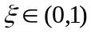,使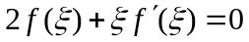.

九、（本题满分6分）设在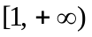上有连续的一阶导数,且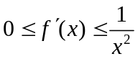,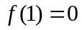,
(1)证明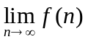存在；
(2)若还满足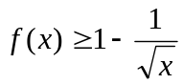,求

